Фототаблица к акту осмотра территории
от 15/08/2024 № 4

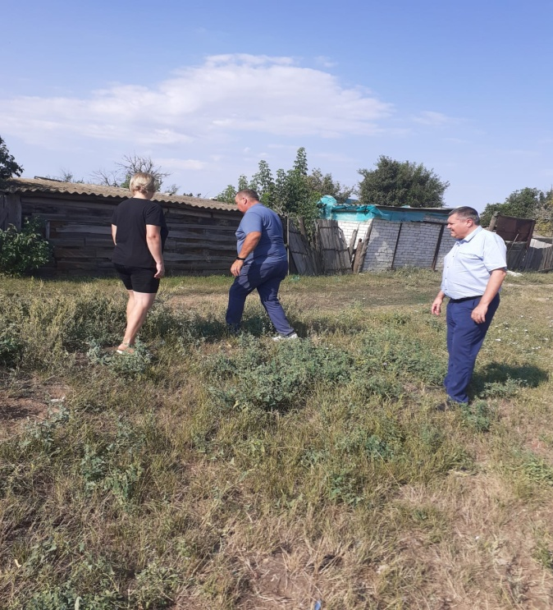 | 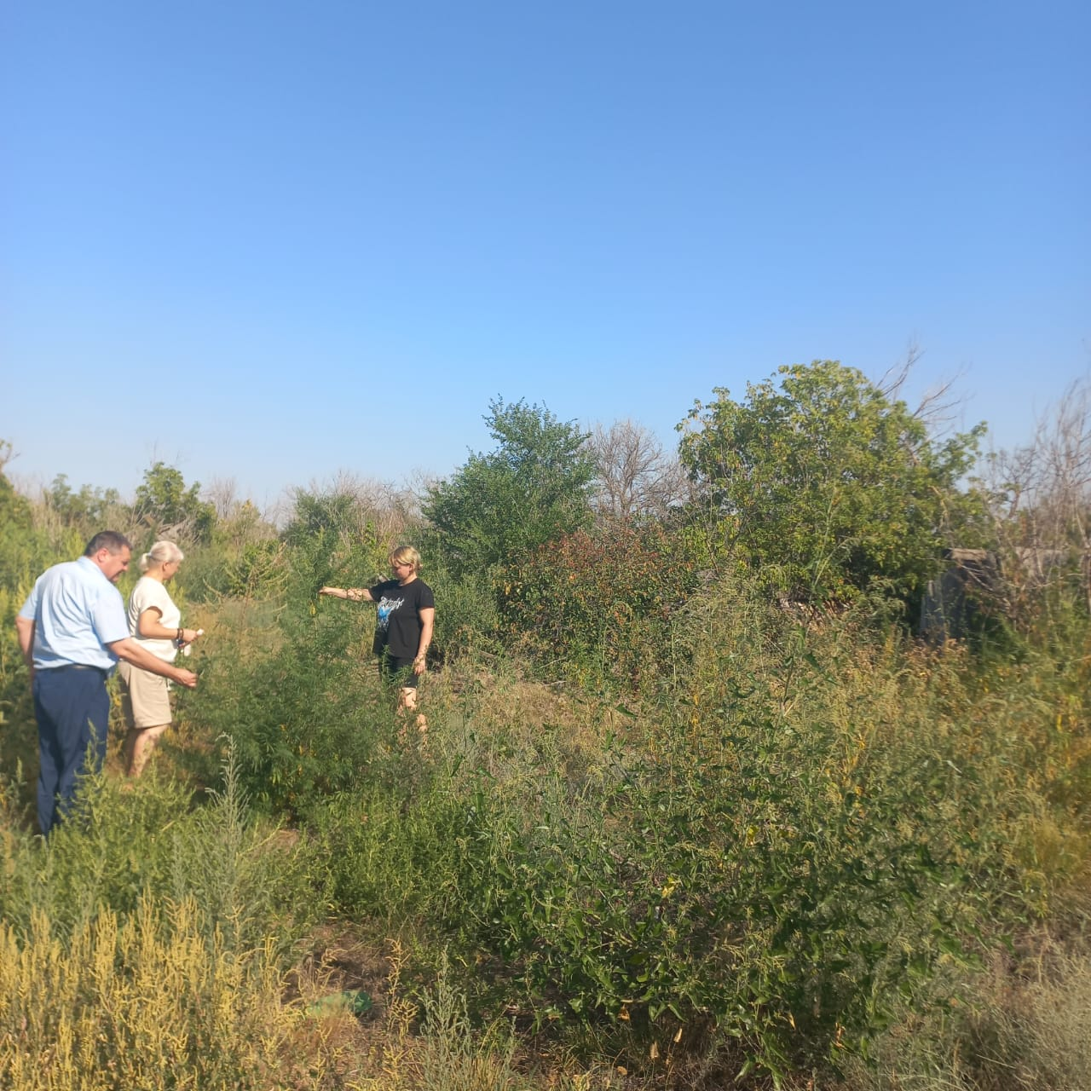
Фото 1: координаты территории 49.036,44.232 | Фото 1: координаты территории 49.034,44.233
Фотосъемку произвел специалист администрации Маринич С.В.

